ANMELDUNG
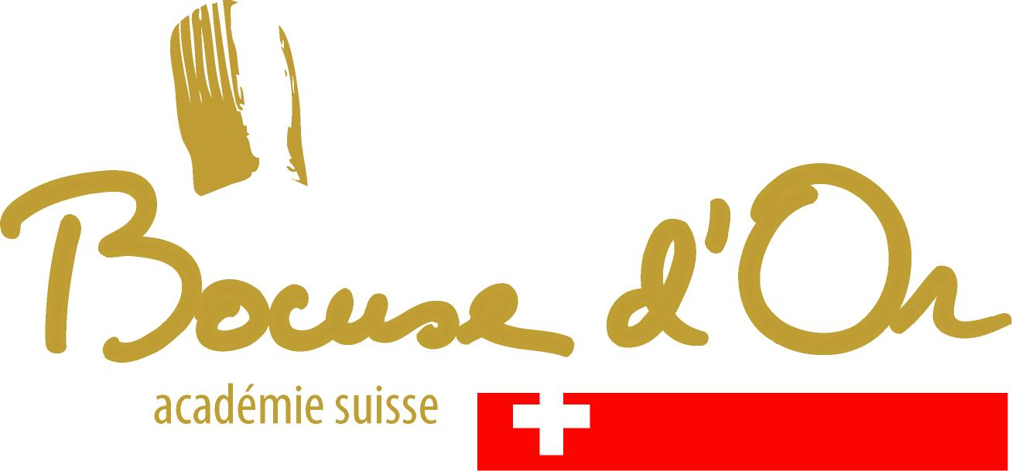

bocuse d'or SCHWEIZ 2018

Sie können sich für den Bocuse d'Or 2018 anmelden, für die Schweizerische Auswahl des Bocuse d'Or Europe 2018, indem Sie das Anmeldeformular ausfüllen und die erforderlichen Unterlagen (Lebenslauf und Name der Gerichte) bis spätestens bis zum 1. Juli 2017 einreichen.

Die Beschreibungen der Gerichte werden anonym der Nominationsjury übergeben. Bewerber, die anhand der Beschreibungen der Gerichte ausgewählt wurden, sind für die Teilnahme am Finale des Bocuse d'Or Schweiz 2018, Schweiz Auswahl des Bocuse d'Or Europe 2018 berechtigt.

Ihre Anmeldung umfasst drei Teile:

Anmeldeformular: nachfolgend

Persönlicher Teil: Ihr Lebenslauf

Wettbewerbs-Teil: Titel und Beschreibung der Gerichte gemäss Artikel 3 des Reglements (Fotos und Rezeptur sind nicht obligatorisch)

Senden Sie Ihre Anmeldung an folgende Adresse:
Bocuse d'Or Suisse
Lucien Mosimann
La Bataille 9
1566 St-Aubin
Diese Datei kann www.bocusedorsuisse.ch heruntergeladen werden.

Anmeldeformular
Muss leserlich geschrieben sein oder mittels Computer ausgefüllt werden

Name

Vorname

Geburtsdatum
Betrieb

Funktion

Telefon

e-mail

Ich bestätige, das Formular korrekt und vollständig ausgefüllt zu haben. Im Falle der Ernennung zum Finale akzeptiere ich das Reglement des Bocuse d 'Or Schweiz 2018.

Ort / Datum
Unterschrift

